## Область наследственно предопределенных реакций

Принципиальное отличие Beast от проектов, использующих различные технологии ИИ – это наличие системы индивидуальной адаптивности на основе жизненных параметров. К ним относятся:

* **Жизненные параметры** – определяют первичную гомеостатическую цель адаптации, меняют значение под воздействием внешних и внутренних раздражителей.
* **Базовое состояние** – три первичных уровня самоощущения, направляющих процесс адаптации: Плохо, Норма, Хорошо. Базовое состояние бывает локальным, для каждой Базовой потребности, и интегральным, на основе локальных состояний всех Базовых потребностей. Жизненное состояние Beast всегда находится в одном из Интегральных базовых состояний.
* **Порог выхода из нормы** – значение Жизненного параметра, пересечение которого изменяет Базовое состояние. Есть локальный Порог для каждой Базовой потребности, есть общий Порог, определяющий Интегральное базовое состояние на основе локальных Порогов Базовых потребностей.
* **Базовые контексты** – стили реагирования, активирующиеся при изменениях значений Базовых потребностей и Интегрального базового состояния. Комбинация текущих активных контекстов образуют гомеостатический Образ восприятия, запускающий Безусловные рефлексы. Кроме того, существуют тормозные связи между Базовыми контекстами, задающие пары контекст – антагонист, которые не могут быть одномоментно активны.
* **Базовые действия** – активные действия с Пульта, посылаемые оператором, и воздействующие на Базовые потребности, изменяя их значения.

Оператор, через Базовые действия Пульта меняет значения Базовых параметров, что вызывает изменения Базовых контекстов, провоцирующих изменение Базового состояния и активацию Безусловных рефлексов. Рефлексы в качестве ответной реакции запускают аналогичные Базовые действия. В результате образуется система индивидуальной адаптации: действия оператора изменяют Базовое состояние Beast, ответные действия рефлексов, спровоцированные действиями оператора, стабилизируют эти изменения.

В физиологии есть понятие “безусловного рефлекса” – моторной реакции в ответ на определенные условия, так что это следовало бы назвать “условными рефлексами”, а то, что называют” условными рефлексами” следовало бы назвать “рефлексами-синонимами”.

Но кроме таких реакций наследственно предопределено огромное количество других видов структур, для которых упущена какая-то классификация. Эти структуры управляют не внешне наблюдаемыми моторными действиями, а “внутренними” действиями по управлению элементами системы адаптивности. Наиболее очевидные – структуры, обеспечивающие формирование рефлексов мозжечка, структуры, блокирующие выполнение моторных реакций во сне, структуры гиппокампа, управляющие потоками активностей, выделяя среди них наиболее значимое и подставляя эту активность структурам лобной коры для информационной обработки.

Огромное разнообразие наследственно предопределенных структур лобных долей обеспечивают потенциал возможностей информационной обработки и формирование новых автоматизмов (вот так коротко упомянуто все разнообразие управляющих структур).

В проекте такие структуры реализованы в виде уже готовых функций, а также функций, формирующих последовательности управляющих функций, что является основой осознанной произвольности (fornit.ru/12787). Правомерность создания таких функций и вообще любых воображаемых функций (полезных и нет обусловлена тем, что в ходе развития лобных отделов могли возникать и выдержать отбор полезности самые разные функциональные связи. Н основе же удачных и закрепленных в популяции функций возникало уже новое разнообразие, придавая особям разный спектр потенциальных возможностей.

Судя по тому, как постепенно удается развивать схемотехнику Beast, в лобных долях возникло множество уровней последовательной иерархии механизмов управления.

Существует качественно различные стадии развития личного представления о своем Я и только на пятой из них, в возрасте 5-6 лет начинает формироваться образ “Я” (fornit.ru/64933), а это – первый и центральный из всех других образов моделей понимания. Это означает, что существует не меньшее число последовательных уровней механизмов формирования этих явлений.

### Безусловные (наследственные) рефлексы

Наследственно предопределенные моторные реакции называют безусловными рефлексами, а их цепочки – инстинктами. В коде они названы GeneticReflex. Наследственно предопределены не только внешне направленные моторные реакции, но и любые внутренние структуры мозга потому как любой предшественник данного нейрона – это его рецептор, а последующий нейрон – эффектор. Условия образования связей универсальны, и наследственная предопределенность создает множество связей уже подготовленных локализацией нейронов и их отростков.

Здесь будем рассматривать классический безусловный рефлекс типа стимул-ответ.

Такой рефлекс характеризуются внешним действием, выполняемым при определенных условиях (распознается профилем активации рефлекса). Но действия могут быть не только моторными, но и изменяющими состояние внутренней среды организма, что дополняет определение наследственного рефлекса. Мало того, логично сделать определение более универсальным, если учесть не только внешние, но вообще любые эффекторные активности, то любой нейрон является детектором рефлекса. Поэтому “безусловными”, точнее наследственно предопределенными являются любые функциональные механизмы мозга.

Но чтобы оставаться в соответствии с классической классификацией, ограничим определение “безусловных рефлексов” рефлексов только мышечными действиям.

Распознавание актуального рефлекса в зависимости от условий происходит деревом рефлексов, активная ветка которого имеет уникальный идентификатор образа рефлекса в данных условиях. На Пульте дерево рефлексов можно видеть на странице “Редактор безусловных рефлексов”.

При реализации механизмов безусловных рефлексов рассматривались следующие аспекты.

1. Если мы хотим следовать принципам природной реализации, которая минимизирует то стоит иметь в виду, что **предопределенные генетически рефлексы в природе не возникают сразу в виде эффективных нейроцепей пока не возникнет ситуация, отвечающая условиям такой актуализации.**

2. При каждом запуске возникает довольно ресурсоемкий процесс проверки всех рефлексов, сопоставляя с деревом. Даже если добавляется новый рефлекс, то он довешивается уже в этом процессе.

3. Трудно отслеживать получающуюся картину и понять, почему иногда не отрабатывают отдельные рефлексы, а в другом случай – отрабатывают. Есть такая неприятность: при выходе по Выключить Btast нормально записывается накопившееся в файлы памяти, а при остановки из дебаг-версии IDE – этого не происходит (не отрабатывает main. cleanupFunc()).

Так что была убрана функция, заранее заполняющая дерево рефлексов по имеющимся рефлексам из писка редактора безусловных рефлексов, и дерево рефлексов (и образы сочетаний) заполняется по мере реально встречающихся рефлексов.

Безусловные рефлексы получились в своем процессе формирования полностью соответствующими природной реализации. Но действия Beast, описанные на странице Пульта “Действия Beast”, по смыслу их названий представляют собой не одиночный моторный рефлекс, а целую их совокупность, то, что называется инстинктами.

### Древние безусловные рефлексы

Так названы первичные реакции, возникающие при формирование связей с эффекторами. По закону формирования связей между нейронами, пейсмеккерная активность созревших, но не имеющих рецепторной специализации эффекторов, может сочетаться с активностью уже имеющихся рецепторов, образуя первичную специализацию.

В редакторе Пульта “Действия Beast” действию может быть придана первичная связь: “Какие ID гомео-параметров улучшает действие”. Имеется в виду, что то или иное действие может влиять на жизненные параметры в лучшую сторону и быть полезным при активации. Поэтому становится возможным при текущем состоянии жизненных параметров определять улучшающие их действия. Это и названо древними, простейшими безусловными рефлексами. Эти рефлексы имеют преемственное значение в реализации схемы Beast – для одного из методов формирования новых автоматизмов.

Безусловные рефлексы у Beast – это жестко запрограммированные реакции на действия кнопок с Пульта. Такая система реагирования задается в первичной 0 стадии до рождения Beast на странице “Рефлексы” через заполнение справочников и шаблонов. По аналогии с природной нервной системой это - закрепленные эволюционным отбором не изменяемые и не угасаемые реакции.

Рефлекторное реагирование происходит разово при возникновении пусковых условий, формирующих итоговый Образ восприятия TriggerStimulsArr из трех видов сенсорики:

1. **Изменение Базового состояния** – если изменилось базовое состояние Плохо, Норма, Хорошо
2. **Изменение Базовых контекстов** – если изменилось сочетание текущих активных базовых контекстов
3. **Изменение Пусковых стимулов** – если было активировано сочетание кнопок действий с пульта

Комбинация трех уровней Образа восприятия учитываются только в порядке, указанном выше, задавая тем самым древовидную структуру Образа восприятия. Это означает, что возможны комбинации Базового Состояния и Базовых контекстов, без учета Пусковых стимулов, но не возможны комбинации Базового Состояния и Пусковых стимулов без учета Базовых контекстов. Образ восприятия всегда формируется в порядке: Базовое Состояние – Базовые контексты – Пусковые стимулы.

Это в свою очередь задает иерархию активации трех типов безусловных рефлексов:

1. **Древнейший безусловный рефлекс** – активируется на сочетание изменений Базового состояния и Базовых контекстов, как внутренняя пассивная стабилизирующая реакция. Определяется по данным редактора на Пульте “Действия”, в колонке «Какие ID гомео-параметров улучшает действие». Служит реакцией «по умолчанию», когда нет подходящего Образу восприятия рефлекса. В этом случае Beast по текущей проблеме (какие Базовые потребности вышли из Норма) по данным справочника находит и активирует нужные действия.

Изменения сочетаний Базовых контекстов в ответ на изменения уровней Базовых параметров это - тоже безусловный рефлекс, заданный так же не явно через справочники на странице “Гомеостаз”.

1. **Древний безусловный рефлекс** – активируется на сочетание изменений Базового состояния и Базовых контекстов, по данным редактора рефлексов, где не заполнен столбец Пусковых стимулов.
2. **Классический безусловный рефлекс** – активируется полным пусковым Образом восприятия, когда есть изменения Базового состояния, Базовых контекстов и Пусковых стимулов.

Активизация происходит по правилу: если активны все три уровня Образа восприятия, ищется Новый безусловный рефлекс, если только первые два – Древний безусловный, если ничто не нашлось – древнейший безусловный. Таким образом на изменение сочетаний Базовых контекстов и Базового состояния всегда будет как минимум реакция от Древнейшего безусловного рефлекса.

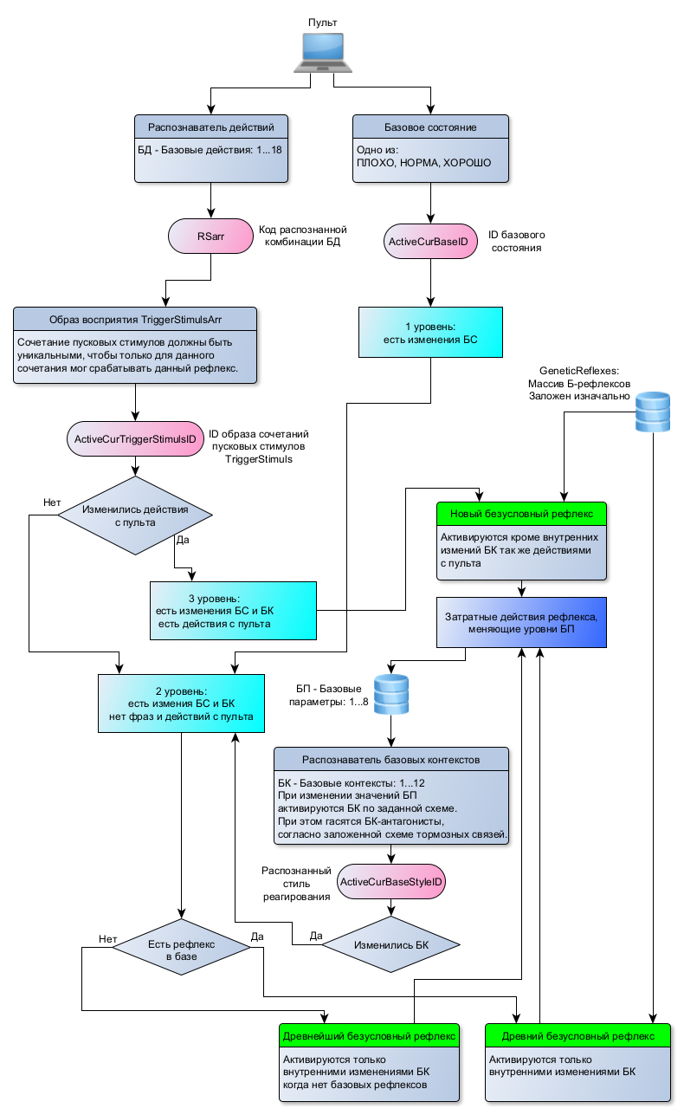

Выполнение Безусловного рефлекса означает выполнение действий, параметры воздействий которых задаются в редакторе “Действия”. Собственно, в этом и состоит гомеостатическая цель рефлекса – спровоцировать такие изменения вышедших из Норма Базовых потребностей, которые будут способствовать их возврату в Норму. При этом очевидна ограниченность такого реагирования: далеко не всегда одиночное действие способствует стабилизации разбалансированной Базовой потребности, и нет никакой возможности оценить последствия выполнения рефлекса и улучшить его. Рефлекс всегда будет выполняться при возникновении пускового Образа восприятия. Единственное, что можно сделать на этом уровне – через механизм условных рефлексов временно переопределить Образ восприятия с одного рефлекса на другой. Но полноценная модификация, вплоть до создания новых вариантов реагирования происходит только на уровне Автоматизмов.